汉家岔镇应急服务中心多措并举

开展疫情防控工作

疫情就是命令、防控就是责任。为确保广大人民群众的生命安全和身体健康，汉家岔镇应急服务中心结合我镇应急管理工作实际，坚决贯彻落实省市县疫情联防联控领导小组部署要求和相关新冠肺炎疫情防控工作会议精神，积极采取各项有力措施，多措并举开展疫情防控工作。

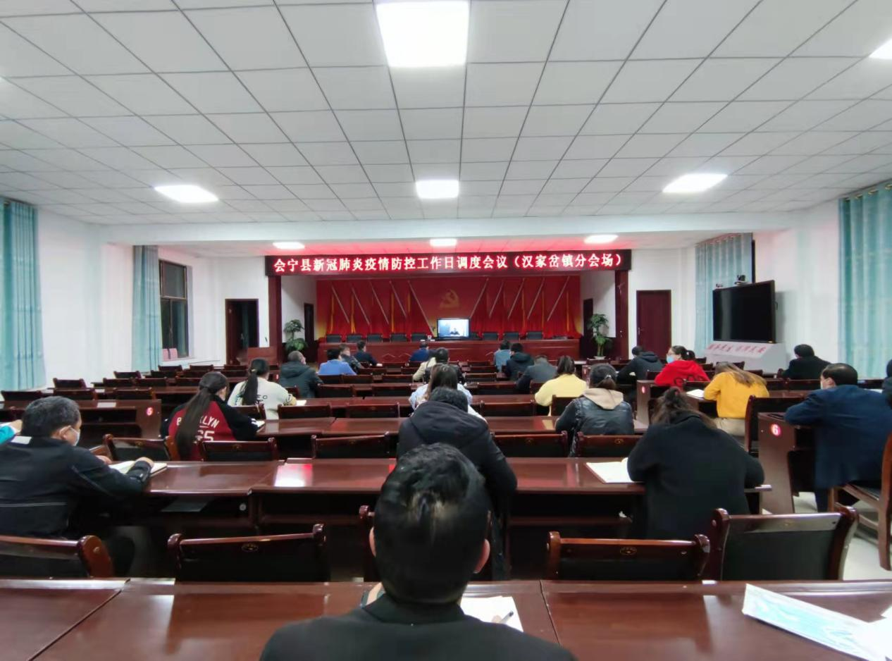

一是宣传方式“多”管齐下。通过召开会议、LED大屏滚动播放、大喇叭应急广播、悬挂横幅、张贴公告、印发宣传彩页、对监管行业领域内企业及微信群互动等线上线下方式，对街道商铺、餐饮、药店、超市、生产企业等重点区域和场所开展疫情科学防控和依法防控宣传，引导从业人员和广群众众关注政府权威部门发布的相关消息，及时了解疫情最新情况，营造了群防群控、科学防控的社会氛围，切实让疫情防控政策家喻户晓、全民皆知、入脑入心。

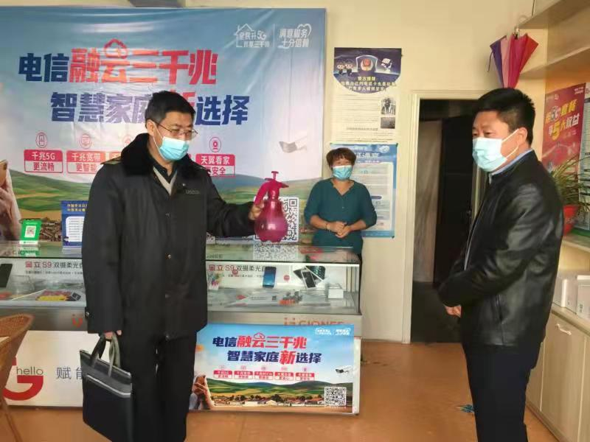

二是社会舆论“快”速引导。积极挖掘宣传疫情期间涌现出的先进典型，讲好抗疫故事，切实发挥示范带动作用。引导广大党员服从大局，自觉响应党组织号召，主动担当，冲在一线，到任务最需要、群众最需要的地方，坚决落实防控各项措施;带头履职担当，积极做好联防、排查、检测、值守等工作，在疫情防控、服务群众中发挥先锋模范作用;带头科学防护，自觉做到不聚集、不聚餐、不聚会、不信谣、不传谣，出门戴口罩、讲卫生，管好自己、管好亲朋;带头做好宣传，及时、快捷、高效地向居民、群众宣传防治及疫情信息，消除恐惧心理,坚定必胜信心，凝聚人心力量。同时认真受理、快速处理群众反映的线上和线下各类关于疫情防控的问题，做好负面舆论应对和疏导，努力营造良好的社会舆论环境。

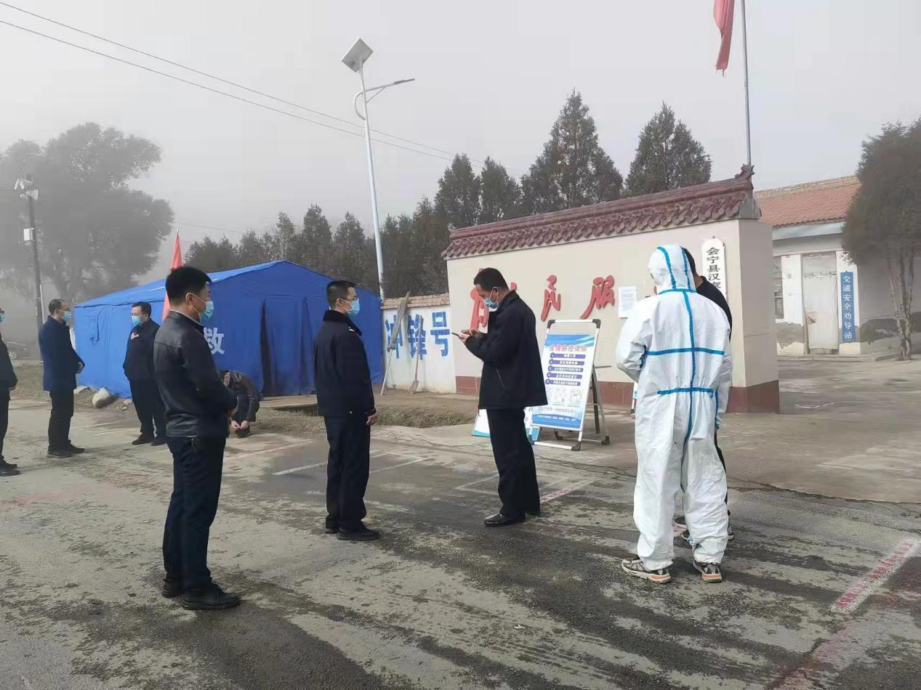

三是防控措施“严”格落实。行动是最好的宣传，镇应急服务中心以铁的决心，铁的措施，认真贯彻落实各级关于疫情防控工作决策部署和指示精神，积极配合全镇疫情防控工作。累计为疫情防控监测值班点提供帐篷4顶、折叠床4张、被褥4套、棉大衣10件等应急物资支持，协同开展联防联控工作。联合镇派出所、食药所、司法所对辖区内35家商铺、3所学校、1家超市、1家加油站、4家药店、9家饭馆、3家宾馆、3家施工单位等重点场所开展指导检查和深入排摸，严格落实“四不让进”要求，规范做好扫码、测温、登记、消杀，督促完成疫苗接种、核酸检测等防控措施。各村交通劝导站严格落实24小时值班值守制度，严格开展“双码双证”查验，对过往车辆和人员严格执行分流检查，落实外来车辆和人员劝返工作，做到逢车必检，逢人必测，严防疫情输入隐患。

